- 报价单
编号 | 名称 | 样图 | 材质工艺 | 尺寸（单位：mm）可偏离正负3mm | 单位 | 单价（元）
一 | 室外标识
1 | 户外医院介绍及总平面图 | 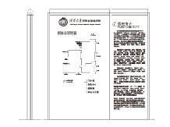 | 1、内骨架：壁厚4mm以上304#不锈钢管切割焊接成框架，底板采用12mm厚304#不锈钢板，底板与框架满焊连接。  2、标识外框：6063-T5铝型材外框，切割组合成型，打磨光滑，整体三涂三烤杜邦/多乐士/立邦或同等品质环保水性漆。  3、标识面板：6063-T5铝型材外框及2.0MM厚铝面板激光切割，打磨光滑，整体三涂三烤杜邦/多乐士/立邦或同等品质环保水性漆。  4、信息内容：玛莱宝/东洋/爱迪生或同等品质户外环保油墨丝印。（平面图部分户外高清UV打印，封哑光清漆）。  5、 整体标识以M16高强度地脚螺丝固定到现浇钢筋混凝土基础上并恢复地面。 | 1930*2100*120 | 套
2 | 户外人行指示牌 | 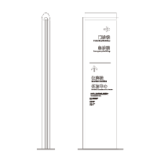 | 1、内骨架：壁厚4mm以上304#不锈钢管切割焊接成框架，底板采用12mm厚304#不锈钢板，底板与框架满焊连接。  2、标识外框：6063-T5铝型材外框，切割组合成型，打磨光滑，整体三涂三烤杜邦/多乐士/立邦或同等品质环保水性漆。  3、标识面板：6063-T5铝型材外框及2.0MM厚铝面板激光切割，打磨光滑，整体三涂三烤杜邦/多乐士/立邦或同等品质环保水性漆。  4、信息内容：玛莱宝/东洋/爱迪生或同等品质户外环保油墨丝印。  5、 整体标识以M16高强度地脚螺丝固定到现浇钢筋混凝土基础上并恢复地面。 | 550*2100*120 | 套
3 | 户外车行指示牌 | 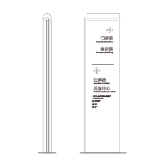 | 1、 内骨架：壁厚4mm以上304#不锈钢管切割焊接成框架，底板采用12mm厚304#不锈钢板，底板与框架满焊连接。  2、标识面板：6063-T5铝型材外框及2.0MM厚铝面板激光切割，打磨光滑，整体三涂三烤杜邦/多乐士/立邦或同等品质环保水性漆。  3、信息内容：面板激光切割拉通内容，去除毛刺，边缘打磨，背托5mm厚德固赛/三菱/罗姆或同等品质黑白板/奶白亚克力，内置欧司朗/蓝景/日上或同等品质的6000K防水LED模组照明，配以台湾明纬/日上/华鑫或同等品质的防水开关电源。  4、 整体标识以M16高强度地脚螺丝固定到现浇钢筋混凝土基础上并恢复地面。 | 550*2100*120 | 套
4 | 室外宣传栏 | 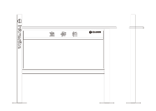 | 1、内骨架：壁厚4mm以上304#不锈钢管切割焊接成框架，底板采用12mm厚304#不锈钢板，底板与框架满焊连接。  2、标识外框：6063-T5铝型材外框，切割组合成型，打磨光滑，整体三涂三烤杜邦/多乐士/立邦或同等品质环保水性漆。  3、主面板：6063-T5铝型材边框，切割组合成型，打磨光滑，整体三涂三烤杜邦/多乐士/立邦或同等品质环保水性漆，主画面为8mm厚透明钢化玻璃，周边50mm宽渐变遮光膜，背贴高精度打印户外灯片，背托2.0MM厚铝面板激光切割，打磨光滑，整体三涂三烤杜邦/多乐士/立邦或同等品质环保水性漆，气动支架开启，配以304#不锈钢门锁。  4、左侧立柱信息内容：5mm厚德固赛/三菱/罗姆或同等品质透明亚克力激光切割，整体三涂三烤杜邦/多乐士/立邦或同等品质环保水性漆，与底部胶贴。  5、 整体标识以M20高强度地脚螺丝固定到现浇钢筋混凝土基础上并恢复地面。 | 2500*2200*350 | 套
5 | 花草牌 | 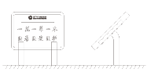 | 1、1.5mm厚316#不锈钢激光切割，整体三涂三烤杜邦/多乐士/立邦或同等品质环保水性漆环保水性漆，信息内容玛莱宝/东洋/爱迪生或同等品质户外环保油墨丝印。  2、安装在泥土中。 | 320*450*30 | 套
二 | 室内标识
6 | 大堂平面图总索引 | 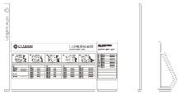 | 1、 内骨架：壁厚3mm以上304#不锈钢管切割焊接成框架，底板采用12mm厚304#不锈钢板，底板与框架满焊连接。  2、标识外框：6063-T5铝型材外框，切割组合成型，打磨光滑，整体三涂三烤杜邦/多乐士/立邦或同等品质环保水性漆。  3、标识面板：2.5MM厚铝板激光切割，打磨光滑，整体三涂三烤杜邦/多乐士/立邦或同等品质环保水性漆。  4、信息内容：主体面板部分面贴6063-T5铝型材水牌（可更换），三涂三烤杜邦/多乐士/立邦或同等品质环保水性漆，信息内容玛莱宝/东洋/爱迪生或同等品质户外环保油墨丝印。  5、整体标识摆放在室内大堂地面上，可移动。 | 2850*2200*480 | 套
7 | 电梯楼层索引（大） | 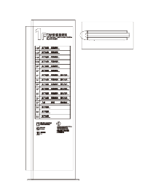 | 1、内骨架：壁厚3mm以上304#不锈钢管切割焊接成框架，底板采用12mm厚304#不锈钢板，底板与框架满焊连接。  2、标识外框：6063-T5铝型材外框，切割组合成型，打磨光滑，整体三涂三烤杜邦/多乐士/立邦或同等品质环保水性漆。  3、标识面板：2MM厚铝板激光切割，打磨光滑，整体三涂三烤杜邦/多乐士/立邦或同等品质环保水性漆。  4、信息内容：面板上部及下部文字内容为玛莱宝/东洋/爱迪生或同等品质户外环保油墨丝印；中部为6063-T5可更换专用铝合金型材水条，三涂三烤杜邦/多乐士/立邦或同等品质环保水性漆，信息内容玛莱宝/东洋/爱迪生或同等品质户外环保油墨丝印。  5、整体标识摆放在室内大堂地面上，可移动。 | 650*2100*120 | 套
8 | 电梯楼层索引（小） | 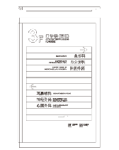 | 1、标识外框：6063-T5铝型材边框，切割组合成型，打磨光滑，整体三涂三烤杜邦/多乐士/立邦或同等品质环保水性漆。  2、标识面板：2MM厚铝板激光切割，打磨光滑，整体三涂三烤杜邦/多乐士/立邦或同等品质环保水性漆。  3、信息内容：面板上部及下部文字内容为玛莱宝/东洋/爱迪生或同等品质户外环保油墨丝印；中部为6063-T5可更换专用铝合金型材水条，三涂三烤杜邦/多乐士/立邦或同等品质环保水性漆，信息内容玛莱宝/东洋/爱迪生或同等品质户外环保油墨丝印。  4、整体标识以M6拉爆螺丝固定到现场墙身上。 | 790*1260*40 | 套
9 | 步行梯楼层索引 | 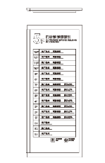 | 1、标识外框：6063-T5铝型材边框，切割组合成型，打磨光滑，整体三涂三烤杜邦/多乐士/立邦或同等品质环保水性漆。  2、标识面板：2MM厚铝板激光切割，打磨光滑，整体三涂三烤杜邦/多乐士/立邦或同等品质环保水性漆。  3、 信息内容：面板上部及下部文字内容为玛莱宝/东洋/爱迪生或同等品质户外环保油墨丝印；中部为6063-T5可更换专用铝合金型材水条，三涂三烤杜邦/多乐士/立邦或同等品质环保水性漆，信息内容玛莱宝/东洋/爱迪生或同等品质户外环保油墨丝印。  4、整体标识以M6拉爆螺丝固定到现场墙身上。 | 610*1450*40 | 套
10 | 电梯内楼层索引 | 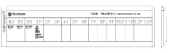 | 1、标识外框：6063-T5铝型材边框，切割组合成型，打磨光滑，整体三涂三烤杜邦/多乐士/立邦或同等品质环保水性漆。  2、标识面板：2MM厚铝板激光切割，打磨光滑，整体三涂三烤杜邦/多乐士/立邦或同等品质环保水性漆。  3、 信息内容：面板左右及上部文字内容为玛莱宝/东洋/爱迪生或同等品质户外环保油墨丝印；中部为6063-T5可更换专用铝合金型材水条，三涂三烤杜邦/多乐士/立邦或同等品质环保水性漆环，信息内容玛莱宝/东洋/爱迪生或同等品质户外环保油墨丝印.  4、整体标识以M6拉爆螺丝固定到现场墙身上。 | 350*1270*40 | 套
11 | 病区贴牌 | 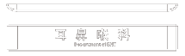 | 1、标识外框：6063-T5铝型材边框，切割组合成型，打磨光滑，整体三涂三烤杜邦/多乐士/立邦或同等品质环保水性漆。  2、标识面板：2MM厚铝板激光切割，打磨光滑，整体三涂三烤杜邦/多乐士/立邦或同等品质环保水性漆。  3、信息内容：玛莱宝/东洋/爱迪生或同等品质户外环保油墨丝印  4、 整体标识以M4不锈钢螺丝及胶塞固定到现场墙身上。 | 1200*185*50 | 套
12 | 科室医护介绍 | 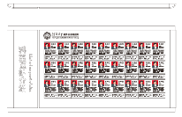 | 1、 内骨架：壁厚3mm以上304#不锈钢管切割焊接成框架。  2、标识外框：6063-T5铝型材边框，切割组合成型，打磨光滑，整体三涂三烤杜邦/多乐士/立邦或同等品质环保水性漆。  3、标识面板：2MM厚铝板激光切割，打磨光滑，整体三涂三烤杜邦/多乐士/立邦或同等品质环保水性漆。  4、信息内容：面板左边及上部文字内容为玛莱宝/东洋/爱迪生或同等品质户外环保油墨丝印；中部为6063-T5铝型材U型插槽，打磨光滑，内插可更换高精度打印相纸。  5、整体标识以M6拉爆螺丝固定到现场墙身上。 | 960*1880*50 | 套
13 | 双面吊牌 | 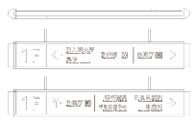 | 1、内骨架：壁厚1.5mm以上304#不锈钢管切割焊接成框架。  2、标识外框：6063-T5铝型材边框，切割组合成型，打磨光滑，整体三涂三烤杜邦/多乐士/立邦或同等品质环保水性漆。  3、标识面板：2MM厚铝板激光切割，打磨光滑，整体三涂三烤杜邦/多乐士/立邦或同等品质环保水性漆。  4、信息内容：信息内容玛莱宝/东洋/爱迪生或同等品质户外环保油墨丝印。  5、 整体标识以M12拉爆螺丝和丝杆及直径25mm304#不锈钢管固定到现场天花板中龙骨上. | 2200*320*120 | 套
14 | 双面吊牌 |  | 1、 内骨架：壁厚1.5mm以上304#不锈钢管切割焊接成框架。  2、标识外框：6063-T5铝型材边框，切割组合成型，打磨光滑，整体三涂三烤杜邦/多乐士/立邦或同等品质环保水性漆。  3、标识面板：2MM厚铝板激光切割，打磨光滑，整体三涂三烤杜邦/多乐士/立邦或同等品质环保水性漆。  4、信息内容：面板激光切割拉通内容，去除毛刺，边缘打磨，背托5mm厚德固赛/三菱/罗姆或同等品质黑白板/奶白亚克力力，内置欧司朗/蓝景/日上或同等品质的6000K防水LED模组照明，配以台湾明纬/日上/华鑫或同等品质的防水开关电源。  5、 整体标识以M12拉爆螺丝和丝杆及直径25mm304#不锈钢管固定到现场天花板中龙骨上。 | 2200*320*120 | 套
15 | 护士站/分诊台双面吊牌 | 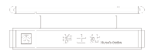 | 1. 内骨架：壁厚1.5mm以上304#不锈钢管切割焊接成框架。  2、标识外框：6063-T5铝型材边框，切割组合成型，打磨光滑，整体三涂三烤杜邦/多乐士/立邦或同等品质环保水性漆。  3、标识面板：2MM厚铝板激光切割，打磨光滑，整体三涂三烤杜邦/多乐士/立邦或同等品质环保水性漆。  4. 信息内容：面板激光切割拉通内容，去除毛刺，边缘打磨，背托5mm厚德固赛/三菱/罗姆或同等品质黑白板/奶白亚克力，内置欧司朗/蓝景/日上或同等品质的6000K防水LED模组照明，配以台湾明纬/日上/华鑫或同等品质的防水开关电源。  5. 整体标识以M12拉爆螺丝和丝杆及直径25mm304#不锈钢管固定到现场天花板中龙骨上。 | 1330*210*120 | 套
16 | 诊室牌 | 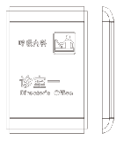 | 1、标识外框：6063-T5铝型材边框，切割组合成型，打磨光滑，整体三涂三烤杜邦/多乐士/立邦或同等品质环保水性漆。  2、标识面板：6063-T5铝型材面板，打磨光滑，整体三涂三烤杜邦/多乐士/立邦或同等品质环保水性漆。  3、 信息内容：6063-T5可更换专用铝合金型材水条，三涂三烤杜邦/多乐士/立邦或同等品质环保水性漆，信息内容玛莱宝/东洋/爱迪生或同等品质户外环保油墨丝印。  4、整体标识以M4不锈钢螺丝及胶塞固定到现场墙身上。 | 220*340*30 | 套
17 | 诊室牌（侧挂） | 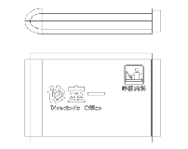 | 1、标识外框：6063-T5铝型材边框，切割组合成型，打磨光滑，整体三涂三烤杜邦/多乐士/立邦或同等品质环保水性漆。  2、标识面板：6063-T5铝型材面板，打磨光滑，整体三涂三烤杜邦/多乐士/立邦或同等品质环保水性漆。  3、 信息内容：6063-T5可更换专用铝合金型材水条，三涂三烤杜邦/多乐士/立邦或同等品质环保水性漆，信息内容玛莱宝/东洋/爱迪生或同等品质户外环保油墨丝印。  4、整体标识以M4不锈钢螺丝及胶塞固定到现场墙身上。 | 200*320*60 | 套
18 | 科室牌 | 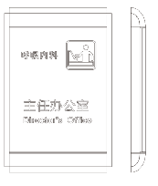 | 1、标识外框：6063-T5铝型材边框，切割组合成型，打磨光滑，整体三涂三烤杜邦/多乐士/立邦或同等品质环保水性漆。  2、标识面板：6063-T5铝型材面板，打磨光滑，整体三涂三烤杜邦/多乐士/立邦或同等品质环保水性漆。  3、 信息内容：6063-T5可更换专用铝合金型材水条，三涂三烤杜邦/多乐士/立邦或同等品质环保水性漆，信息内容玛莱宝/东洋/爱迪生或同等品质户外环保油墨丝印。  4、整体标识以M4不锈钢螺丝及胶塞固定到现场墙身上。 | 220*340*30 | 块
19 | 病房牌 | 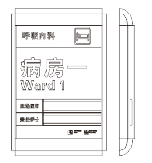 | 1、标识外框：6063-T5铝型材边框，切割组合成型，打磨光滑，整体三涂三烤杜邦/多乐士/立邦或同等品质环保水性漆。  2、标识面板：6063-T5铝型材面板，打磨光滑，整体三涂三烤杜邦/多乐士/立邦或同等品质环保水性漆。  3、 信息内容：6063-T5可更换专用铝合金型材水条，三涂三烤杜邦/多乐士/立邦或同等品质环保水性漆，信息内容玛莱宝/东洋/爱迪生或同等品质户外环保油墨丝印。  4、整体标识以M4不锈钢螺丝及胶塞固定到现场墙身上。 | 220*340*30 | 块
20 | 病床牌 | 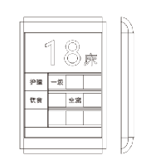 | 1、标识外框：6063-T5铝型材边框，切割组合成型，打磨光滑，整体三涂三烤杜邦/多乐士/立邦或同等品质环保水性漆。  2、标识面板：6063-T5铝型材面板，打磨光滑，整体三涂三烤杜邦/多乐士/立邦或同等品质环保水性漆。  3、 信息内容：6063-T5可更换专用铝合金型材水条，三涂三烤杜邦/多乐士/立邦或同等品质环保水性漆，信息内容玛莱宝/东洋/爱迪生或同等品质户外环保油墨丝印。  4、整体标识以M4不锈钢螺丝及胶塞固定到现场墙身上。 | 220*340*30 | 块
21 | 洗手间 | 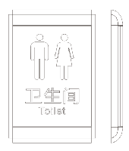 | 1、标识外框：6063-T5铝型材边框，切割组合成型，打磨光滑，整体三涂三烤杜邦/多乐士/立邦或同等品质环保水性漆。  2、标识面板：6063-T5铝型材面板，打磨光滑，整体三涂三烤杜邦/多乐士/立邦或同等品质环保水性漆。  3、 信息内容：6063-T5可更换专用铝合金型材水条，三涂三烤杜邦/多乐士/立邦或同等品质环保水性漆，信息内容玛莱宝/东洋/爱迪生或同等品质户外环保油墨丝印。  4、整体标识以M4不锈钢螺丝及胶塞固定到现场墙身上。 | 220*340*30 | 块
22 | 洗手间（侧挂） | 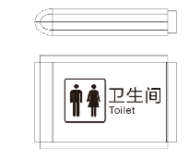 | 1、标识外框：6063-T5铝型材边框，切割组合成型，打磨光滑，整体三涂三烤杜邦/多乐士/立邦或同等品质环保水性漆。  2、标识面板：6063-T5铝型材面板，打磨光滑，整体三涂三烤杜邦/多乐士/立邦或同等品质环保水性漆。  3、 信息内容：6063-T5可更换专用铝合金型材水条，三涂三烤杜邦/多乐士/立邦或同等品质环保水性漆，信息内容玛莱宝/东洋/爱迪生或同等品质户外环保油墨丝印。  4、整体标识以M4不锈钢螺丝及胶塞固定到现场墙身上。 | 200*320*60 | 套
23 | 洗手间铭牌(贴墙） | 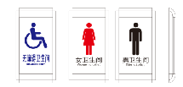 | 1、标识外框：6063-T5铝型材边框，切割组合成型，打磨光滑，整体三涂三烤杜邦/多乐士/立邦或同等品质环保水性漆。  2、标识面板：6063-T5铝型材面板，打磨光滑，整体三涂三烤杜邦/多乐士/立邦或同等品质环保水性漆。  3、 信息内容：6063-T5可更换专用铝合金型材水条，三涂三烤杜邦/多乐士/立邦或同等品质环保水性漆，信息内容玛莱宝/东洋/爱迪生或同等品质户外环保油墨丝印。  4、整体标识以M4不锈钢螺丝及胶塞固定到现场墙身上。 | 180*340*30 | 块
24 | 更衣室 | 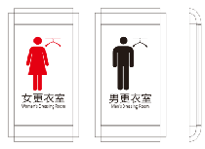 | 1、标识外框：6063-T5铝型材边框，切割组合成型，打磨光滑，整体三涂三烤杜邦/多乐士/立邦或同等品质环保水性漆。  2、标识面板：2MM厚铝板激光切割，打磨光滑，整体三涂三烤杜邦/多乐士/立邦或同等品质环保水性漆。  3、信息内容：6063-T5可更换专用铝合金型材水条，三涂三烤杜邦/多乐士/立邦或同等品质环保水性漆，信息内容玛莱宝/东洋/爱迪生或同等品质户外环保油墨丝印。  4、 整体标识以M4不锈钢螺丝及胶塞固定到现场墙身上。 | 180*340*30 | 块
25 | 电梯间（侧挂） | 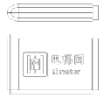 | 1、标识外框：6063-T5铝型材边框，切割组合成型，打磨光滑，整体三涂三烤杜邦/多乐士/立邦或同等品质环保水性漆。  2、标识面板：6063-T5铝型材面板，打磨光滑，整体三涂三烤杜邦/多乐士/立邦或同等品质环保水性漆。  3、 信息内容：6063-T5可更换专用铝合金型材水条，三涂三烤杜邦/多乐士/立邦或同等品质环保水性漆，信息内容玛莱宝/东洋/爱迪生或同等品质户外环保油墨丝印。  4、整体标识以M4不锈钢螺丝及胶塞固定到现场墙身上。 | 200*320*60 | 套
26 | 步行梯（侧挂） | 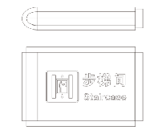 | 1、标识外框：6063-T5铝型材边框，切割组合成型，打磨光滑，整体三涂三烤杜邦/多乐士/立邦或同等品质环保水性漆。  2、标识面板：6063-T5铝型材面板，打磨光滑，整体三涂三烤杜邦/多乐士/立邦或同等品质环保水性漆。  3、 信息内容：6063-T5可更换专用铝合金型材水条，三涂三烤杜邦/多乐士/立邦或同等品质环保水性漆，信息内容玛莱宝/东洋/爱迪生或同等品质户外环保油墨丝印。  4、整体标识以M4不锈钢螺丝及胶塞固定到现场墙身上。 | 200*320*60 | 套
27 | 电梯功能（电梯号） | 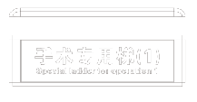 | 1、标识外框：6063-T5铝型材边框，切割组合成型，打磨光滑，整体三涂三烤杜邦/多乐士/立邦或同等品质环保水性漆。  2、标识面板：2MM厚铝板激光切割，打磨光滑，整体三涂三烤杜邦/多乐士/立邦或同等品质环保水性漆。  3、信息内容：玛莱宝/东洋/爱迪生或同等品质户外环保油墨丝印。  4、 整体标识以M4不锈钢螺丝及胶塞固定到现场墙身上。 | 620*180*50 | 块
28 | 步行梯楼层号 | 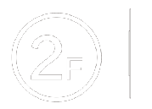 | 1、 底层3mm透明德固赛/三菱/罗姆或同等品质透明亚克力激光切割，打磨光滑，背面UV高清打印图案。  2、 面层3mm德固赛/三菱/罗姆或同等品质透明亚克力激光切割，打磨光滑，三涂三烤杜邦/多乐士/立邦或同等品质环保水性漆，以结构胶固定到底层亚克力表面。  3、 以建筑免钉胶固定到现场墙身上。 | 300*300*6 | 块
29 | 功能间贴牌 | 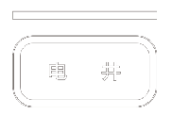 | 1、标识外框：6063-T5铝型材边框，切割组合成型，打磨光滑，整体三涂三烤杜邦/多乐士/立邦或同等品质环保水性漆。  2、标识底板：2MM厚铝板激光切割，打磨光滑，整体三涂三烤杜邦/多乐士/立邦或同等品质环保水性漆。  3、面层5mm德固赛/三菱/罗姆或同等品质透明亚克力激光切割，打磨光滑，三涂三烤杜邦/多乐士/立邦或同等品质环保水性漆，以结构胶固定到底层亚克力表面。  4、 整体标识以M4不锈钢螺丝及胶塞固定到现场墙身上。 | 250*140*15 | 块
30 | 公益宣传栏 | 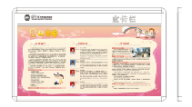 | 1、 内骨架：壁厚1.5mm以上304#不锈钢管切割焊接成框架。  2、标识外框：6063-T5铝型材边框，切割组合成型，打磨光滑，与底板2MM铝板铆钉固定整体三涂三烤杜邦/多乐士/立邦或同等品质环保水性漆。  3、标识面板：面层5mm德固赛/三菱/罗姆或同等品质透明亚克力激光切割，底板2MM铝板，三涂三烤杜邦/多乐士/立邦或同等品质环保水性漆。  4、信息内容：高清灯箱片喷绘，可更换。  5、 整体标识以M12 拉爆螺丝和丝杆及直径25mm304#不锈钢管固定到现场天花板中龙骨上。 | 1850*1000*50 | 套
31 | 消防疏散图 | 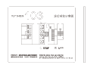 | 1、5mm厚德固赛/三菱/罗姆或同等品质磨砂亚克力正面分色丝印图案，背面丝印白色大底。  2、以3M双面胶及玻璃胶固定到现场墙身上。 | 300*250*5 | 块
32 | 警示牌 | 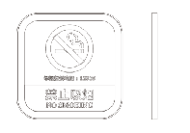 | 1、标识外框：6063-T5铝型材边框，切割组合成型，打磨光滑，整体三涂三烤杜邦/多乐士/立邦或同等品质环保水性漆。  2、标识底板：2MM厚铝板激光切割，打磨光滑，整体三涂三烤杜邦/多乐士/立邦或同等品质环保水性漆。  3.、面层5mm德固赛/三菱/罗姆或同等品质透明亚克力激光切割，打磨光滑，三涂三烤杜邦/多乐士/立邦或同等品质环保水性漆，以结构胶固定到底层亚克力表面。  4、 整体标识以M4不锈钢螺丝及胶塞固定到现场墙身上。 | 300*300*15 | 块
33 | 意见箱 | 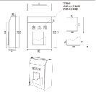 | 1、 标识面板：1.5MM厚304#不锈钢激光切割，，打磨光滑，整体三涂三烤杜邦/多乐士/立邦或同等品质环保水性漆，配置不锈钢门铰及不锈钢门锁。  2、 信息内容：信息内容玛莱宝/东洋/爱迪生或同等品质户外环保油墨丝印。  3、以M4不锈钢螺丝及胶塞固定到现场墙身上。 | 230*300*65 | 套
34 | 地贴 | 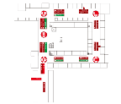 | 1、3M背胶地贴膜高清喷绘，过透明哑膜保护层。  2、彻底清洁地面，粘牢在地面上。 | 根据现场 | ㎡
35 | 一米线  地贴 |  | - 院方统一标准3M背胶地贴膜高清喷绘，过透明哑膜保护层。  2、彻底清洁地面，粘牢在地面上。  3、定稿后24小时内施工完成（特殊加急2小时内施工完成）。 | 1000*80 | 条
36 | 黑白  设计排版 |  | - 标准16开黑白文稿与图片照片设计排版。  2、两稿至三稿设计排版方案，最终稿改到定稿为止。  3、如甲方中途取消设计排版，乙方将删除文件，不收取任何费用。 | 210*285 | P
37 | 彩色  设计排版 |  | 1、标准16开彩色文稿与图片照片设计排版。  2、两稿至三稿设计排版方案，最终稿改到定稿为止。  3、如甲方中途取消设计排版，乙方将删除文件，不收取任何费用。 | 210*285 | P
38 | 宣传条幅  （500↓） |  | 1、标准红绸布，丝网印条幅。  2、基础悬挂，施工安装。 | 500以下 | 米
39 | 宣传条幅（500-700） |  | 1、标准红绸布，丝网印条幅。  2、基础悬挂，施工安装。 | 500-700 | 米
40 | 易拉宝  （塑钢） |  | - 写真220G相纸，塑钢易拉宝展贺。  2、基础悬挂，施工安装。 | 800*2000 | 套
41 | 易拉宝  （铝合金） |  | 1、写真220G相纸，加强型铝合金拉宝展贺。  2、基础悬挂，施工安装。 | 800*2000 | 套
42 | 宣传折页  （单张） |  | 1、四色157G专版数码印刷，手工折页。  2、定稿后24小时内送到。（特殊加急2小时内送到） | 210*285 | 张
43 | 宣传折页（500张） |  | 1、四色157G专版数码印刷，手工折页。  2、定稿后48小时内送到。 | 210*285 | 张
44 | 宣传折页（1000张） |  | 1、四色157G专版数码印刷，手工折页。  2、定稿后48小时内送到。 | 210*285 | 张
45 | 宣传海报 |  | 1、写真240G精喷相纸海报。  2、定稿后24小时内送到。（特殊加急2小时内送到） | 600*900 | 张
46 | 宣传展板 |  | 1、写真车贴裱PVC板，施工安装。  2、定稿后24小时内施工安装到位。（特殊加急2小时内安装） | 250*300 | 张
47 | 宣传展板 |  | 1、写真车贴裱PVC板，施工安装。  2、定稿后24小时内施工安装到位。（特殊加急2小时内安装） | 600*900 | 张
48 | 宣传展板 |  | 1、写真背胶高清喷绘，过透明哑膜保护层，背裱美工KT板。  2、定稿后24小时内施工安装到位。（特殊加急2小时内安装） | 2400*1200 | 张
49 | 会议桌牌 |  | 1、透明亚克力三角型会议桌牌（双插纸）。  2、定稿后24小时内送到。 | 300*200 | 个
50 | 红色袖标 |  | 1、红绸布丝网印袖标，双线封边，配专用别针。  2、定稿后24小时内送到。 | 350*250 | 个
51 | L型不锈钢展架 |  | 1、加重加厚款／不锈钢L型水牌。  2、定稿后24小时内送到。 | 600*900*450 | 套
52 | 间隔带  一米线 |  | 1、加重加厚款／红色间隔2米线。  2、定稿后24小时内送到。（特殊加急2小时内送到） | 350*850 | 个
53 | 铝合金手提海报展架 |  | 1、铝全金手提海报架，配写真精喷画面背裱KT板。  2、定稿后24小时内送到。（特殊加急2小时内送到） | 600*900*1400 | 套
53个项目总价（元）：

